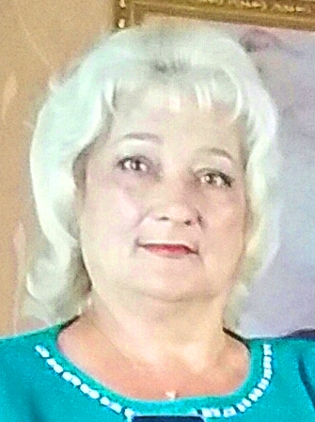
Зайцева Людмила Владимировна
Зайцева Людмила Владимировна родилась 23 марта 1957 года в г.Ангарске Иркутской области.В 1965 году с родителями переехала в село Тихоновка Боханского района. Людмила Владимировна училась в Верхне –Идинской средней школе со 2 по 11 класс. После окончания школы в 1974 году поступила в Боханское педагогическое училище. С 1978 г. по 1980 г. работала в Тихоновском детском саду № 1 воспитателем.
В 1980 году перешла работать в Верхне –Идинскую средную школу старшей пионервожатой. Затем в своей педагогической деятельности Людмила Владимировна совмещала работу учителя технологии с заведованием школьной библиотекой, работала воспитателем группы продленного дня.
В дальнейшем в её обязанности учителя технологии присоединили заведование пришкольным участком. Замечательные овощные и цветочные культуры выращивали ученики под чутким руководством учителя технологии.
На уроках технологии Людмила Владимировна обучает мальчиков резьбе по дереву, конструирование моделей храмов и др. с девочками она занимается тестопластикой, бисероплетением, изготовлением поделок из папье – маше, гипса. На выставках различного уровня её ученики занимают призовые места.
В 2015 году Людмила Владимировна заочно окончила Иркутский государственный университет , факультет «Технология».
Трудовой стаж Людмилы Владимировны составляет 42 года. Награждена благодарностями и почетными грамотами различных уровней.
В мае 2019 года Зайцевой Людмиле Владимировне присвоено звание ветеран труда Иркутской области.
Людмила Владимировна среди жителей села пользуется уважением и продолжает свою педагогическую творческую деятельность с учениками МБОУ «Верхне – Идинской СОШ».

